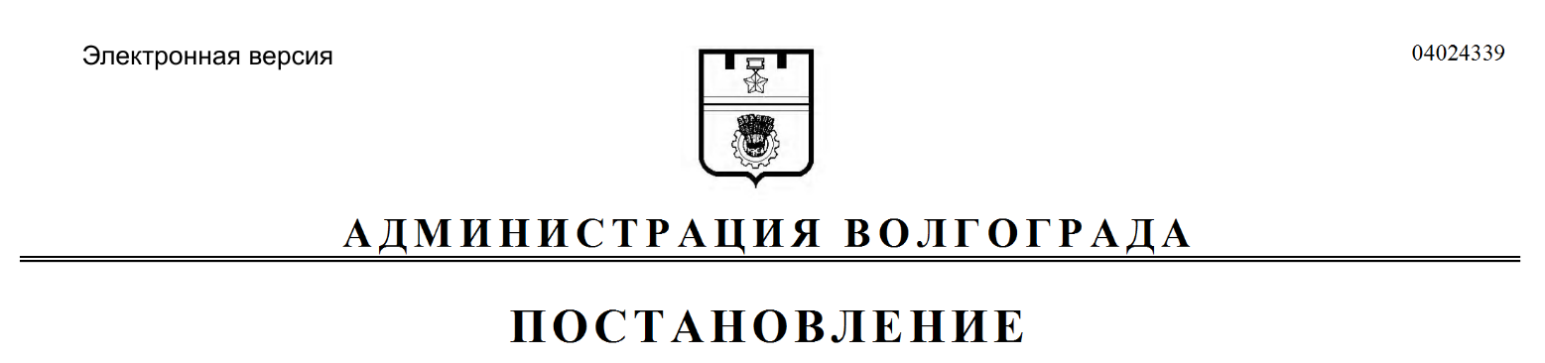
от 25.06.2024 № 678

О реорганизации Муниципального унитарного предприятия дорожно-строительных и эксплуатационных работ Советского района г. Волгограда

В соответствии с Гражданским кодексом Российской Федерации, федеральными законами от 14 ноября 2002 г. № 161-Ф3 «О государственных и муниципальных унитарных предприятиях», от 26 июля 2006 г. № 135-ФЗ «О защите конкуренции», постановлением Волгоградского городского Совета народных
депутатов от 15 декабря 2000 г. № 21/296 «О принятии Положения о муниципальном унитарном предприятии Волгограда», решениями Волгоградской городской Думы от 19 июля 2017 г. № 59/1720 «Об утверждении Порядка управления и распоряжения имуществом, находящимся в муниципальной собственности Волгограда», от 24 апреля 2024 г. № 11/177 «О даче согласия на реорганизацию муниципального унитарного предприятия дорожно-строительных и эксплуатационных работ Советского района г. Волгограда в форме преобразования в
муниципальное бюджетное учреждение «Южное», руководствуясь статьями 7, 39 Устава города-героя Волгограда, администрация Волгограда
ПОСТАНОВЛЯЕТ:
1. Реорганизовать в установленном действующим законодательством Российской Федерации порядке Муниципальное унитарное предприятие дорожно-строительных и эксплуатационных работ Советского района г. Волгограда
в форме преобразования в муниципальное бюджетное учреждение «Южное».
2. Определить основными целями и предметом деятельности муниципального бюджетного учреждения «Южное» организацию дорожной деятельности в отношении автомобильных дорог местного значения на территории
Волгограда, а также в области использования автомобильных дорог и искусственных сооружений на территории Волгограда.
3. Определить, что муниципальное бюджетное учреждение «Южное» находится в ведении департамента городского хозяйства администрации Волгограда.
4. Утвердить прилагаемый перечень мероприятий по реорганизации
Муниципального унитарного предприятия дорожно-строительных и эксплуатационных работ Советского района г. Волгограда в форме преобразования в
муниципальное бюджетное учреждение «Южное».
5. Настоящее постановление вступает в силу со дня его подписания.
6. Комитету по информационной политике администрации Волгограда обеспечить обнародование настоящего постановления путем его размещения
на официальном сайте администрации Волгограда в течение 10 дней со дня его подписания.
7. Контроль за исполнением настоящего постановления возложить на первого заместителя главы Волгограда – руководителя департамента финансов администрации Волгограда Пешкову И.С.

Глава Волгограда В.В.Марченко

УТВЕРЖДЕН
постановлением
администрации Волгограда
от 25.06.2024 № 678

ПЕРЕЧЕНЬ
мероприятий по реорганизации Муниципального унитарного
предприятия дорожно-строительных и эксплуатационных работ
Советского района г. Волгограда в форме преобразования
в муниципальное бюджетное учреждение «Южное»

№ п/п | Наименование  мероприятия | Срок проведения | Ответственный  исполнитель
1 | 2 | 3 | 4
1. | Письменное уведомление органа, осуществляющего государственную регистрацию юридических лиц, о начале процедуры реорганизации | В течение трех рабочих дней со дня подписания постановления администрации Волгограда  от 25 июня 2024 г.  № 678 «О реорганизации Муниципального унитарного предприятия дорожно-строительных и эксплуатационных работ Советского района г. Волгограда» (далее – постановление) | Муниципальное унитарное предприятие дорожно-  строительных  и эксплуатационных работ Советского района г. Волгограда  (далее – МУП ДСЭР Советского  района г. Волгограда)
2. | Опубликование в средствах массовой информации, в которых опубликовываются данные о государственной регистрации юридических лиц, уведомления о реорганизации дважды с периодичностью один раз в месяц | После внесения в  Единый государственный реестр юридических лиц записи о начале процедуры  реорганизации | МУП ДСЭР Советского района  г. Волгограда
3. | Проведение инвентаризации имущества  МУП ДСЭР Советского района г. Волгограда  в соответствии с требованиями приказа Министерства финансов | В течение 20 дней со дня подписания постановления | МУП ДСЭР Советского района  г. Волгограда

1 | 2 | 3 | 4
Российской Федерации от 13 июня 1995 г. № 49
«Об утверждении Методических указаний по
инвентаризации имущества и финансовых
обязательств»
4. | Оформление передаточного акта всех прав и обязательств МУП ДСЭР Советского района  г. Волгограда муниципальному бюджетному учреждению «Южное» (далее – учреждение)  и представление его  на утверждение в департамент муниципального имущества администрации Волгограда | В течение 20 дней со дня подписания постановления | МУП ДСЭР Советского района  г. Волгограда
5. | Подготовка устава учреждения и направление его на утверждение в департамент муниципального имущества администрации Волгограда | В течение 20 рабочих дней со дня подписания постановления | Департамент  городского хозяйства администрации Волгограда
6. | Утверждение передаточного акта и устава учреждения | В течение 30 рабочих дней со дня подписания постановления | Департамент муниципального имущества администрации Волгограда
7. | Представление в орган, уполномоченный осуществлять государственную регистрацию юридических лиц, документов для государственной  регистрации учреждения | В течение пяти рабочих дней после утверждения устава учреждения, передаточного акта | МУП ДСЭР Советского района  г. Волгограда
8. | Заключение трудового договора с руководителем учреждения | В течение трех рабочих дней со дня государственной регистрации учреждения | Департамент  городского хозяйства администрации Волгограда
9. | Определение и направление в департамент муниципального имущества администрации Волгограда перечня муниципального имущества,  в том числе перечня  объектов недвижимого имущества, движимого имущества, подлежащего закреплению на праве оперативного управления за учреждением | В течение месяца со дня государственной регистрации учреждения | Департамент  городского хозяйства администрации Волгограда
10. | Закрепление муниципального имущества  на праве оперативного управления за учреждением | В течение месяца со дня государственной регистрации учреждения | Департамент  муниципального имущества администрации Волгограда
11. | Внесение изменения в  реестр муниципального имущества Волгограда | В течение месяца со дня государственной регистрации учреждения | Департамент  муниципального имущества администрации Волгограда

Департамент муниципального имущества администрации Волгограда

